模块高考预测
预测一 匀变速直线运动的规律及综合应用
1．在操场400 m标准跑道上有相距l＝21 m的甲、乙两名同学，如图所示．甲同学以4 m/s的速率绕操场逆时针慢跑．乙同学开始处于静止状态，他加速的最大加速度为1 m/s²，最大速度为5 m/s.乙同学想在最短时间内与甲同学相遇，试通过计算判断乙同学应该顺时针运动还是逆时针运动．(假设乙同学在直道部分加速)
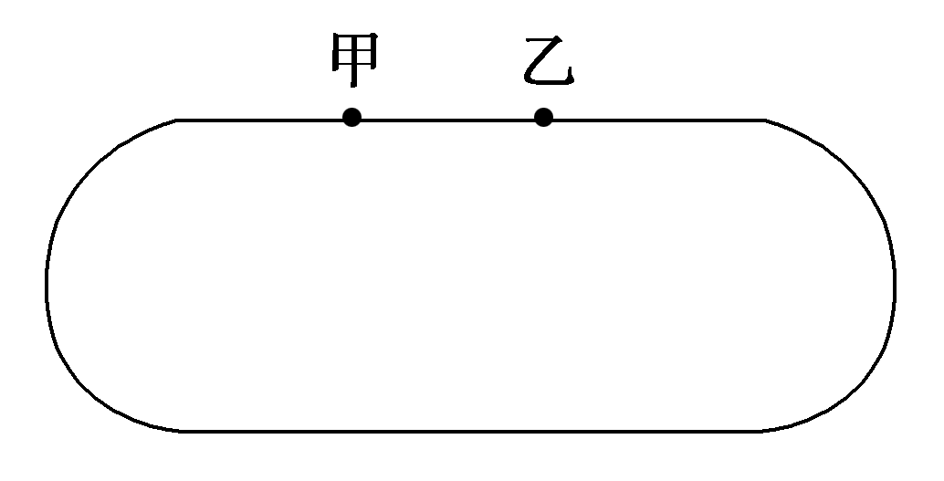
[解析] 若乙同学逆时针运动，乙同学加速到最大速度所需的时间为：t₁＝＝5 s
这段时间内乙运动了：s_{乙}＝at＝12.5 m
甲同学运动了：s_{甲}＝v_{甲}t₁＝20 m
乙同学追上甲同学还需要时间为：
t₂＝＝28.5 s
所需的总时间为：t_{总}＝t₁＋t₁＝33.5 s
如果乙同学顺时针运动，乙同学加速到最大速度所需的时间为：t′₁＝＝5 s
这段时间内乙运动了：s′_{乙}＝at′＝12.5 m
甲同学运动了：s′_{甲}＝v_{甲}t′₁＝20 m
乙同学追上甲同学还需要
t′₂＝＝38.5 s
故t′_{总}＝t′₁＋t′₂＝43.5 s，由此可见t_{总}＜t′_{总}，乙同学逆时针运动相遇时间比较短．
[答案] 逆时针
预测二 滑块—木板模型问题分析
2．10个同样长度的木块放在水平地面上，每个木块的质量m＝0.5 kg、长度L＝0.6 m，它们与地面之间的动摩擦因数μ₁＝0.1，在左方第一个木块上放一质量M＝1 kg的小铅块(视为质点)，它与木块间的动摩擦因数μ₂＝0.25.现给铅块一水平向右、大小为5 m/s的初速度v₀，使其在木块上滑行．g取10 m/s²，求：
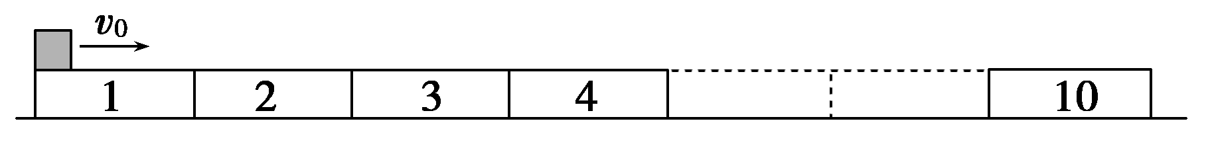

(1)开始带动木块运动时铅块的速度；
(2)铅块与木块间因摩擦产生的总热量；
(3)铅块运动的总时间．
[解析] (1)设铅块可以带动n个木块移动，以这几个木块为研究对象，铅块施加的摩擦力应大于地面施加的摩擦力，即μ₂Mg>μ₁(M＋nm)g，解得n<3
取n＝2，此时铅块已滑过8个木块
根据动能定理得－μ₂Mg·8L＝Mv²－Mv
代入数据得刚滑上木块9时铅块的速度v＝1 m/s.
(2)从木块开始运动开始计时，设经过t₂时间铅块、木块达到共同速度
对铅块：a₂＝＝2.5 m/s²，v₂＝v－a₂t₂
对木块9和木块10整体：a₁＝＝0.5 m/s²，v₁＝a₁t₂
令v₁＝v₂，则它们获得共同速度所需时间t₂＝＝ s
铅块位移x₂＝vt₂－a₂t，木块位移x₁＝a₁t
铅块相对木块位移Δx＝vt₂－(a₁＋a₂)t＝ m(小于L)
铅块与木块间因摩擦产生的总热量Q＝μ₂Mg(8L＋Δx)＝12.42 J.
(3)由(2)问知，共同速度v₁＝a₁t₂＝ m/s
铅块、木块一起做匀减速运动的时间t₃＝＝ s
铅块在前8个木块上运动的时间t₁＝＝1.6 s
铅块运动的总时间t＝t₁＋t₂＋t₃＝2.1 s.
[答案] (1)1 m/s (2)12.42 J (3)2.1 s

预测三 力与运动的综合应用
3．某电视台闯关竞技节目的第一关是雪滑梯，其结构可以简化为如图所示模型．雪滑梯顶点距地面高h＝15 m，滑梯斜面部分长l＝25 m，在水平部分距离斜道底端为x₀＝20 m处有一海绵坑．比赛时参赛运动员乘坐一质量为M的雪轮胎从赛道顶端滑下，在水平雪道上翻离雪轮胎滑向海绵坑，运动员停在距离海绵坑1 m范围内算过关．已知雪轮胎与雪道间的动摩擦因数μ₁＝0.3，运动员与雪道间的动摩擦因数μ₂＝0.8，假设运动员离开雪轮胎的时间不计，运动员落到雪道上时的水平速度不变．g取10 m/s².

求质量为m的运动员(可视为质点)在水平雪道上的什么区域离开雪轮胎才能闯关成功．
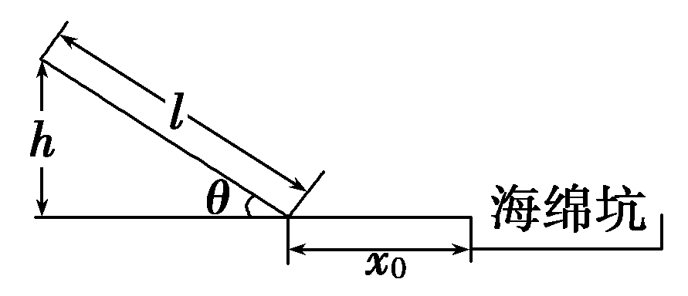
[解析] 设运动员乘坐雪轮胎沿斜面滑动时的加速度为a₀，滑到底端时的速度大小为v，有：
(M＋m)gsin θ－μ₁(M＋m)gcos θ＝(M＋m)a₀
v²＝2a₀l，解得：v＝6m/s
设在水平轨道上运动时，运动员乘坐雪轮胎时加速度大小为a₁，翻下后加速度大小为a₂，由牛顿第二定律得：
μ₁(M＋m)g＝(M＋m)a₁
μ₂mg＝ma₂
设在距离海绵坑x₁处翻下时刚好滑到海绵坑边停下，翻下时速度为v₁，则有：v²－v＝2a₁(x₀－x₁)
v＝2a₂x₁
联立解得：x₁＝6 m
设在距离海绵坑x₂处翻下时刚好滑到距离海绵坑边1 m处停下，翻下时速度为v₂，则有：v²－v＝2a₁(x₀－x₂)
v＝2a₂(x₂－1)
联立解得：x₂＝7.6 m
故运动员应该在距离海绵坑6～7.6 m之间的区域离开雪轮胎，才能闯关成功．
[答案] 运动员应该在距离海绵坑6～7.6 m之间的区域离开雪轮胎

